临沂市不见面开标大厅系统

招标代理操作手册

一、登录开标大厅
1、进入临沂开标大厅系统首页，如下图：
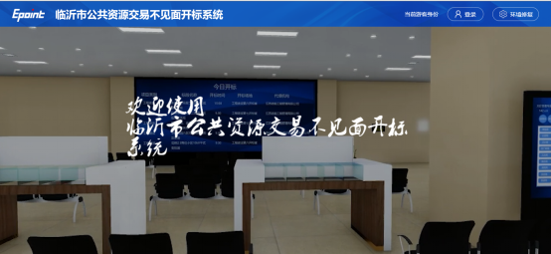
2、点击“登录”按钮，选择“招标代理”身份。如下图：
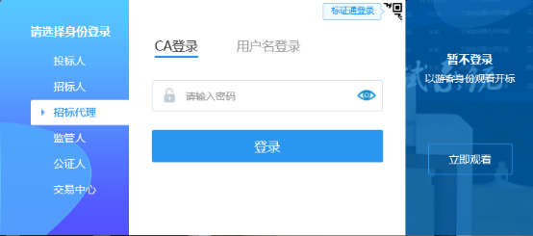
3、输入招标代理的用户名和密码，点击“登录”按钮，进入开标大厅。

进入项目
1、在“我的项目”中，查看“正在开标”的项目。如下图：
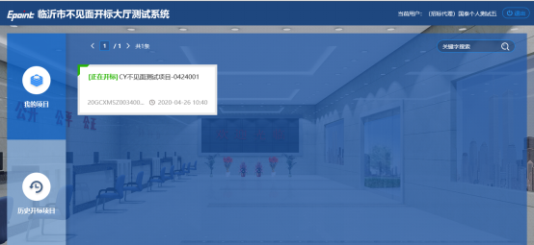
2、点击进入项目，展示“开标流程”页面。如下图。
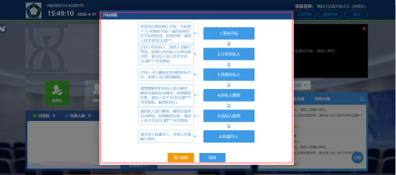
3、点击“我已阅读”按钮，进入项目。如下图：
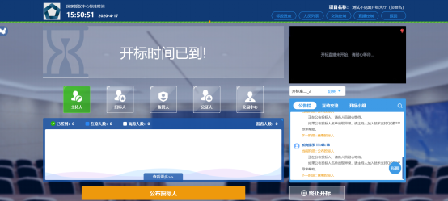
当前流程为：等待开标。

人员列表
基本功能：查看参与开标的人员情况。
操作步骤：
1、点击“人员列表”按钮，进入查看页面。如下图：
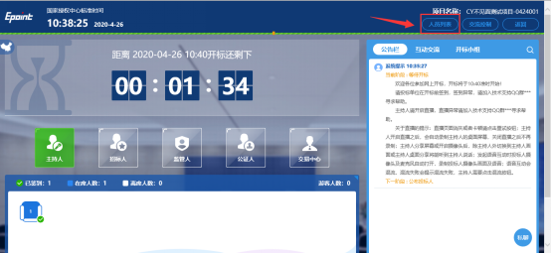
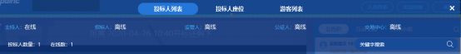
2、点击“投标人列表”按钮，展示参与此次投标的人员在线情况和投标单位详情。如下图：
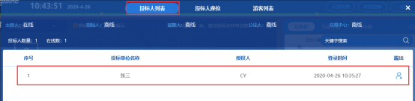
点击“踢出”按钮，可将投标单位从此次投标中踢出。
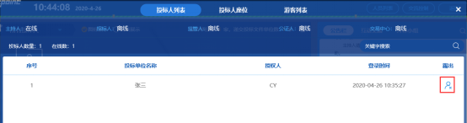
3、点击“投标人座位”按钮，展示参与此次投标的投标单位签到情况和座位排列。如下图：
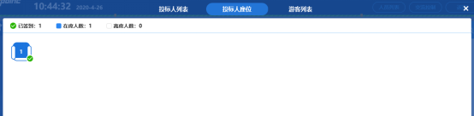
4、点击“游客列表”按钮，展示观看此次投标的人员。点击“踢出”按钮，可将游客踢出此次投标观看。如下图：
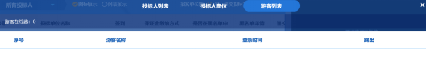

交流控制
基本功能：在开标过程中互动交流。
操作步骤：
1、点击“交流控制－允许群聊”按钮，开启群聊功能，如下图：
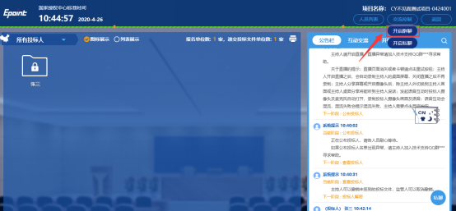
开启群聊功能后，所有人员可在右下角“互动交流”对话框中进行群聊。如下图：
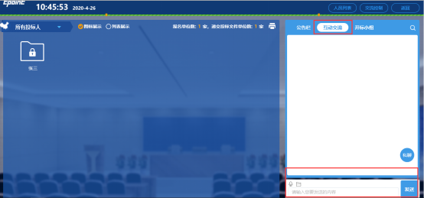
关闭群聊功能，可点击“交流控制－禁止群聊”按钮进行关闭。
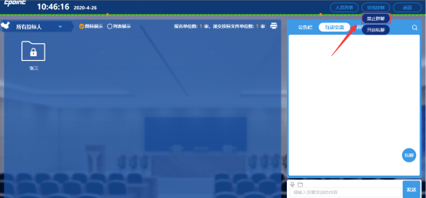

终止开标
基本功能：停止本次开标。
操作步骤：
1、点击“终止开标”按钮，可以停止本次开标。如下图：
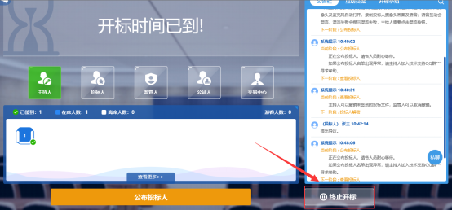
2、填写终止开标原因，点击“确认”按钮，终止开标。
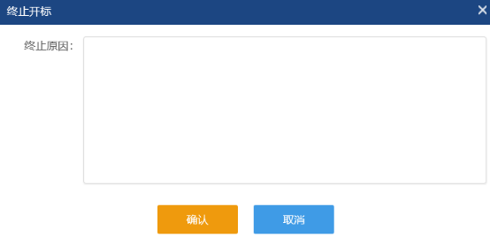

公布投标人

公布投标人
基本功能：公布所有报名的投标单位。
操作步骤：
1、点击“公布投标人”按钮，进行投标人公布。如下图：
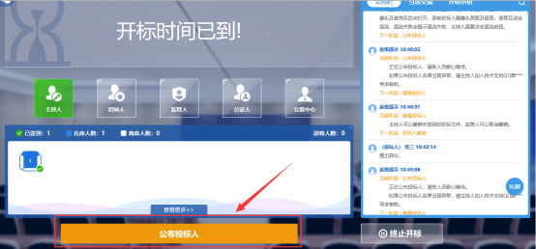
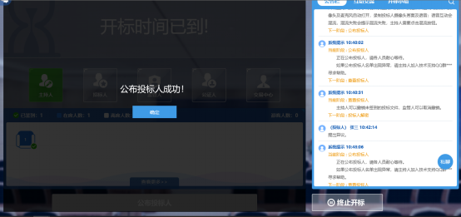
2、点击“确认”按钮，展示所有报名的投标单位信息。如下图：
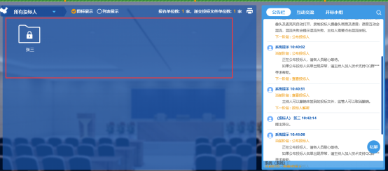

异议答复
基本功能：对投标人发出的异议进行答复。
操作步骤：
1、点击“异议答复”按钮，可以查看投标单位提出的文字异议记录。如下图：
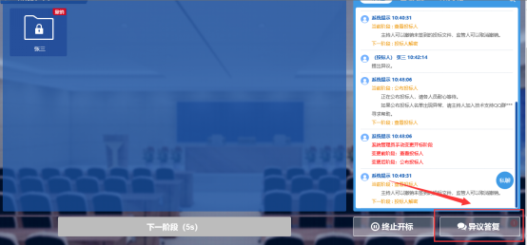
2、点击查看按钮，可以查看异议内容并回复处理结果。如下图：
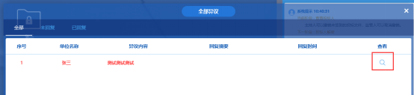
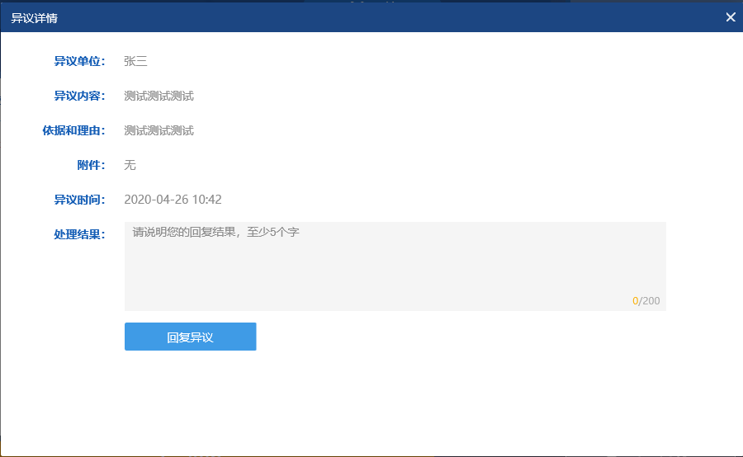
3、处理结果填写完成后，点击“回复异议”按钮，异议处理成功。

投标人解密
基本功能：投标人对投标文件进行解密。
操作步骤：
1、点击“下一阶段”按钮，进行投标人解密阶段。如下图：
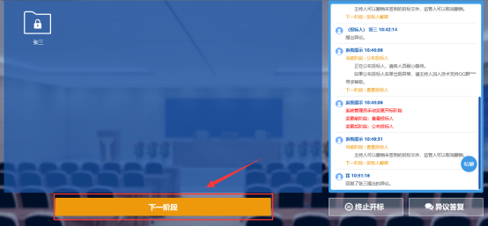
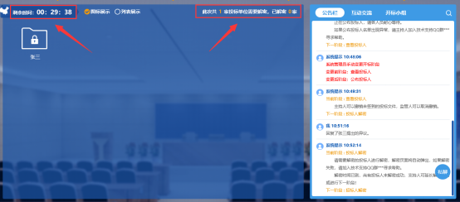
注：需在解密倒计时之内完成解密。

招标人解密
基本功能：招标人进行身份验证。
操作步骤：
1、投标人全部解密完成后，提示进入一阶段。如下图：
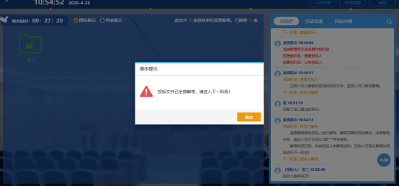
2、点击“确定”按钮，进入“招标人解密”阶段。如下图：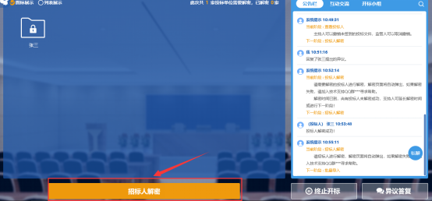
3、点击“招标人解密”按钮，进入pin码解密页面。如下图：
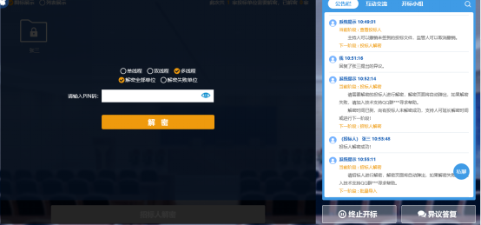
4、输入pin码，招标文件解密成功。如下图：
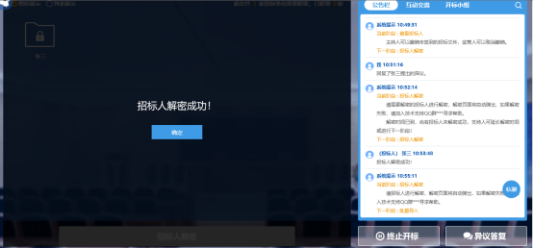

批量导入
基本功能：投标文件进行批量导入。
操作步骤：
1、点击“批量导入”按钮，进行批量导入操作。如下图：
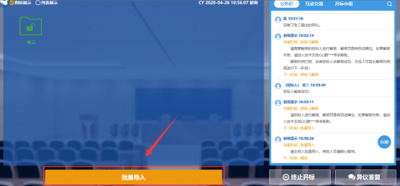
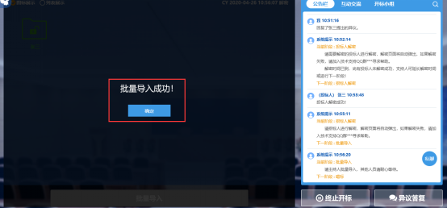

开标结束
基本功能：公布投标人名单及报价信息。
操作步骤：
1、批量导入完成后，公布开标结果。如下图：
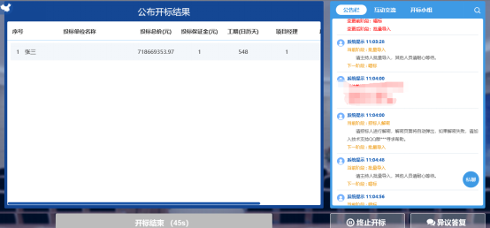
2、点击“开标结束”按钮，结束开标。
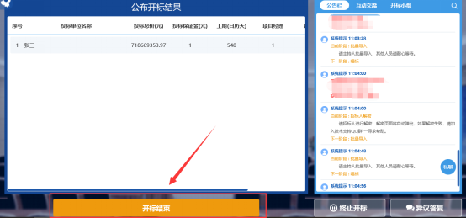
3、点击“开标记录表”按钮，可以查看本次开标记录。如下图：
